CÁLCULO INTEGRAL

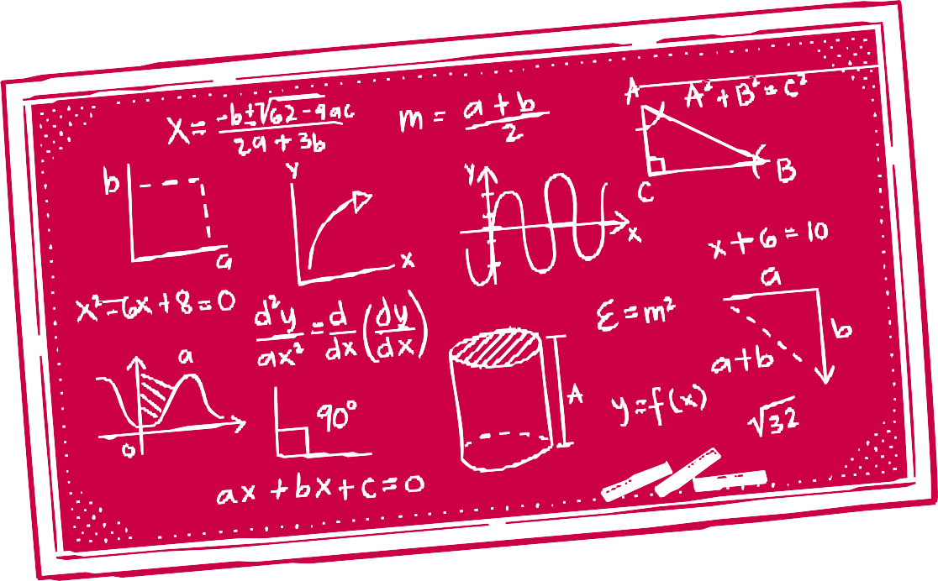

Nombre: Asignatura: Fecha: